Підсумки проведення Тижня української мови та літератури
Уже традиційно у перші тижні листопада в нашому навчальному закладі урочисто проходить Тиждень української мови, приурочений до Дня української писемності та мови, який всі українці світу відзначають 9 листопада. Найрізноманітніші заходи з нагоди Дня писемності тривали продовж тижня. Це і конкурси, й виставки, й урочисті заходи. Цього року програма предметного тижня була, як завжди, досить насиченою. Учні мали змогу поринути у багатий світ краси і принад рідної української мови.
Мета заходів:
- сприяти утвердженню української мови, піднесення її престижу серед учнівської молоді;
- формувати національну свідомість і людську гідність, любов до рідної землі, мови;
- формувати мовну культуру, розвивати мовленнєві здібності;
- формувати пізнавальний інтерес учнів до історії української мови та літератури, збагачувати словниковий запас;
- виховувати почуття патріотизму, національної гордості, шанобливе ставлення до культури і традицій українського народу.
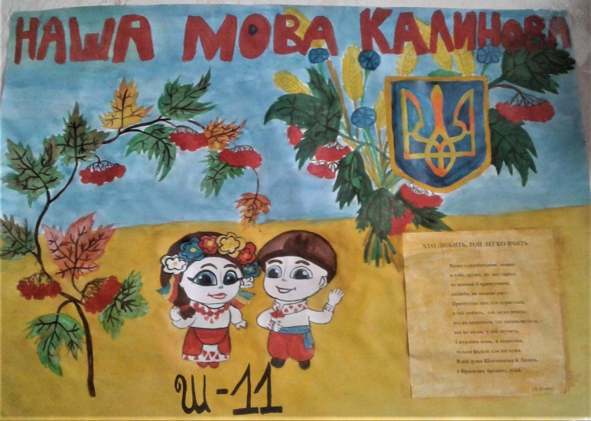
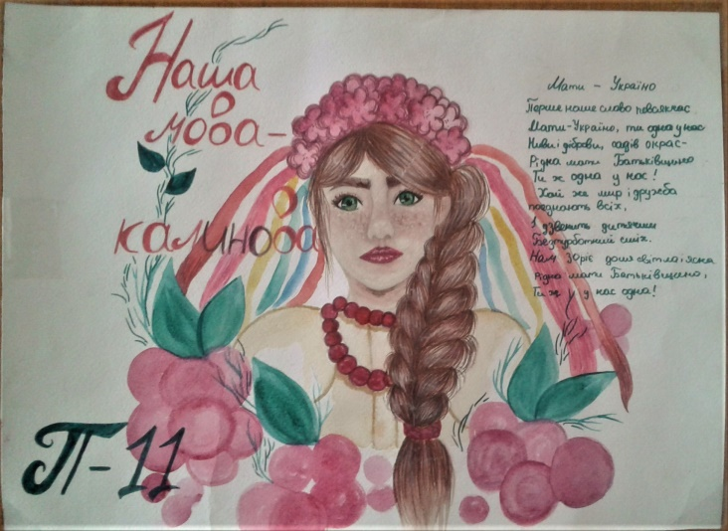
У рамках Тижня було проведено конкурс стіннівок, присвячених Дню української писемності і мови, та виставку-конкурс ілюстрацій до творів українських письменників Найбільш талановитими художниками було визнано учнів груп Ш-11, П-11, П-12, П-32.
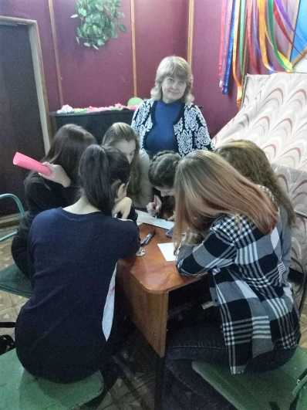
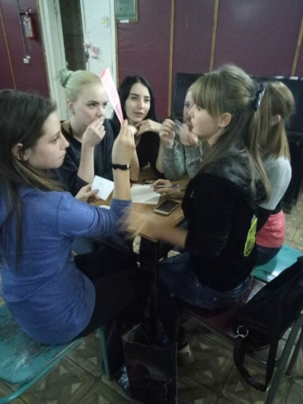
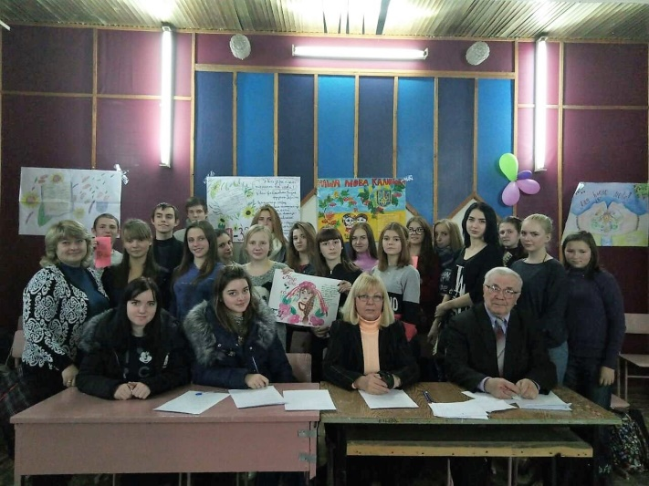
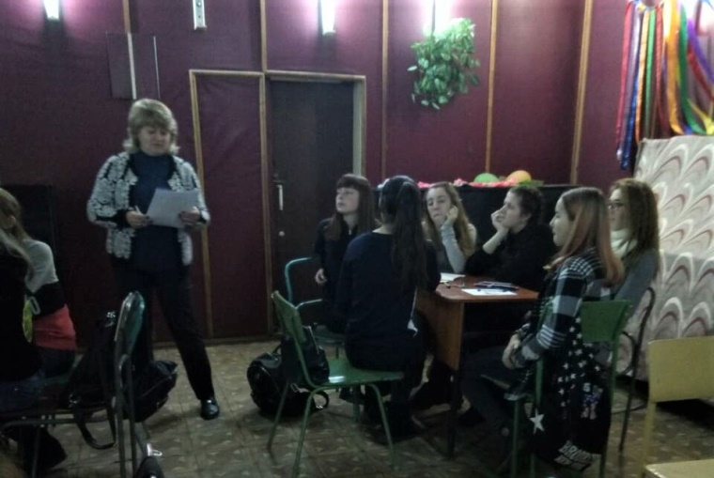
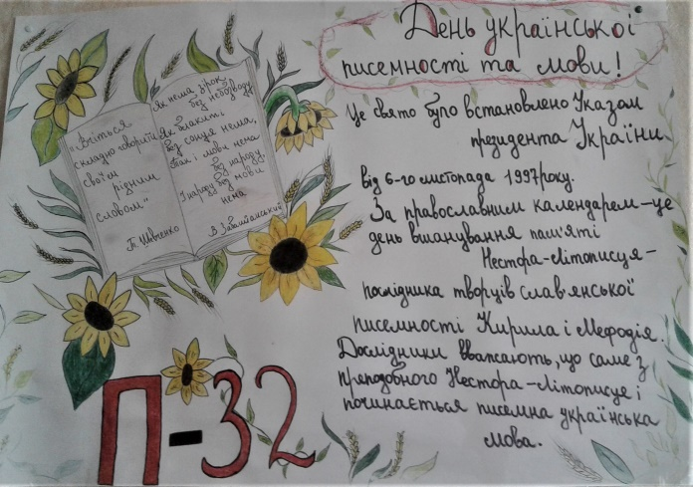
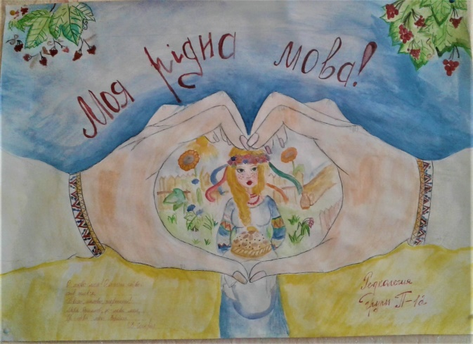
7 листопада відбулася вікторина для знавців української мови та літератури «О, слово рідне, що без тебе я» серед учнів І курсів. Учасники конкурсу змогли не лише показати рівень своєї обізнаності в галузі української мови та літератури, а й виявити кмітливість, дотепність, уміння віршувати. Переможцями вікторини стала команда групи П-11.
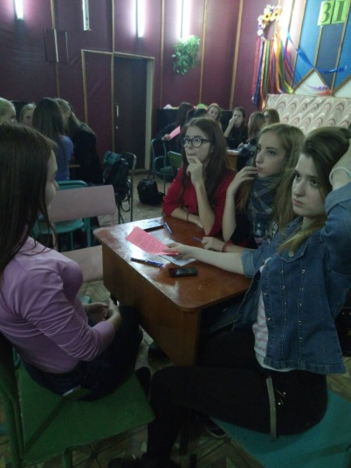
8 листопада учні ІІ та ІІІ курсів відвідали Літературний музей, де познайомились з літературним процесом періоду Розстріляного Відродження у нашому місті. Своїми очами побачили рукописи й оригінальні видання творів тих часів, побували на віртуальній екскурсії до будинку СЛОВО, де жили відомі письменники 20-30-х років.
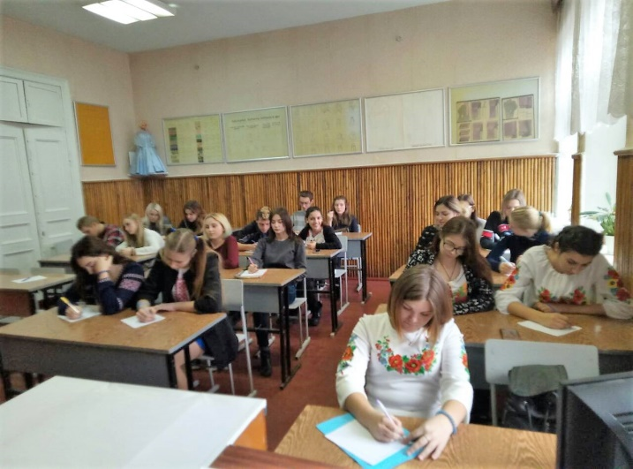
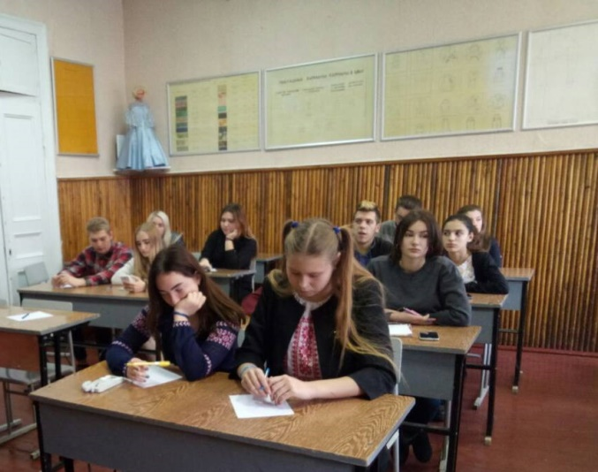
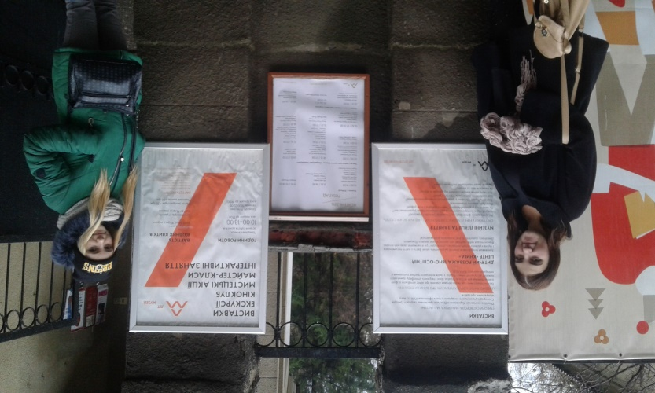
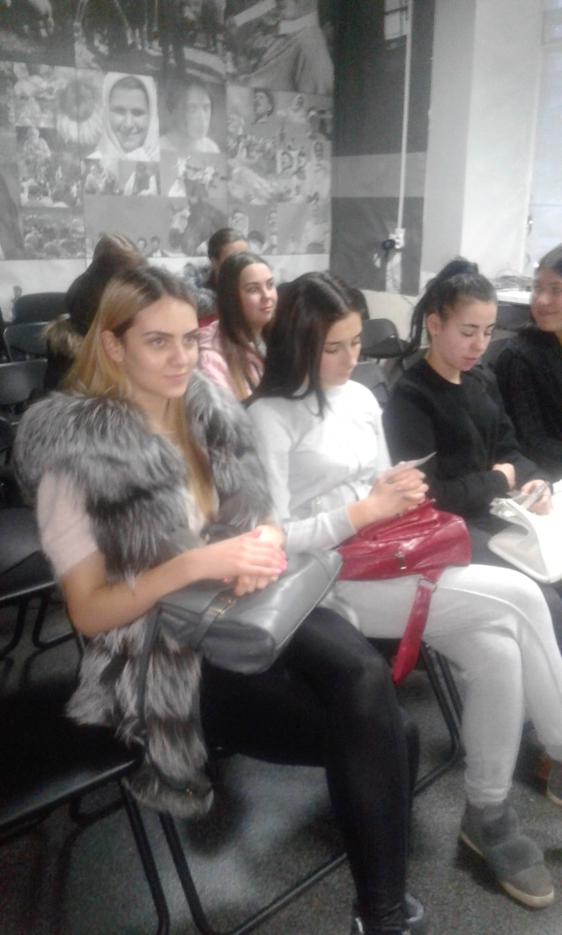
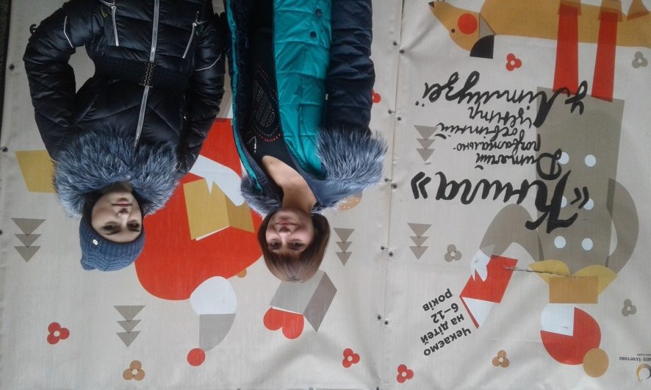
9 листопада було організовано написання Всеукраїнського радіодиктанту національної єдності учнями та викладачами училища. В цей святковий день також відбулась Святкова лінійка до Дня української писемності «Плекайте мову».
В рамках Тижня проведено І (училищний) етап Міжнародного конкурсу знавців рідної мови імені П.Яцика. та І (училищний) етап Міжнародного мовно-літературного конкурсу серед учнівської та студентської молоді імені Тараса Шевченка.
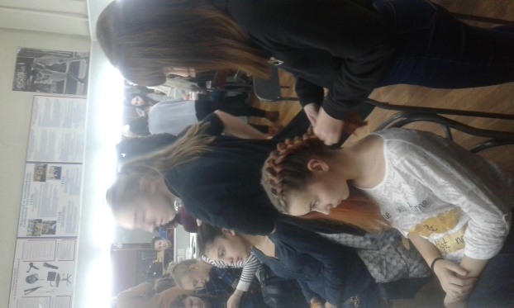
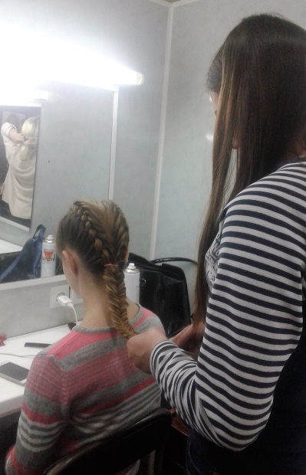
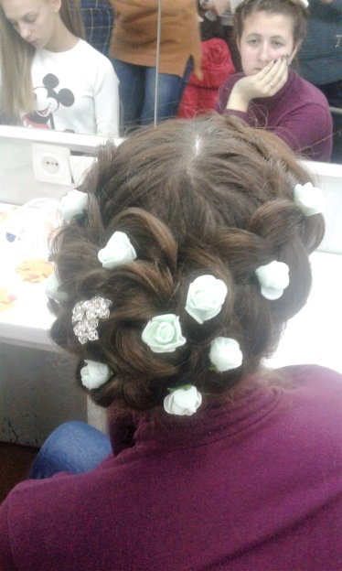
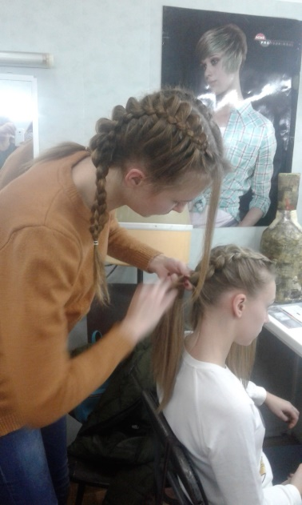
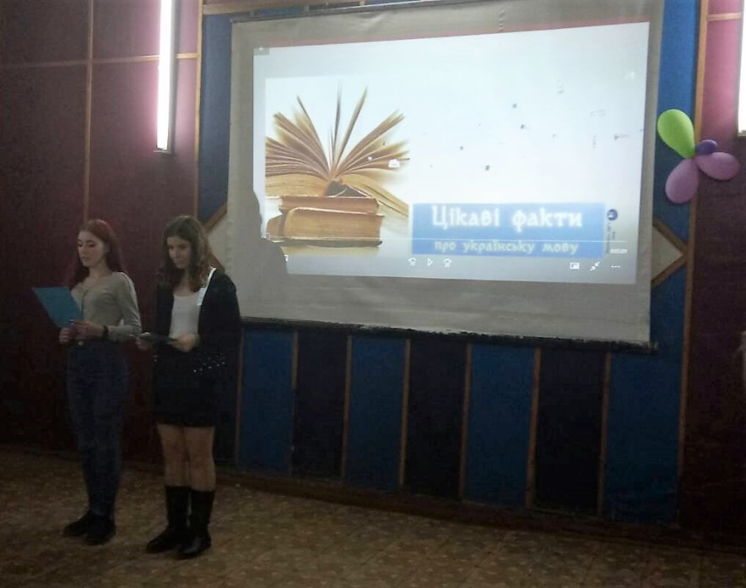
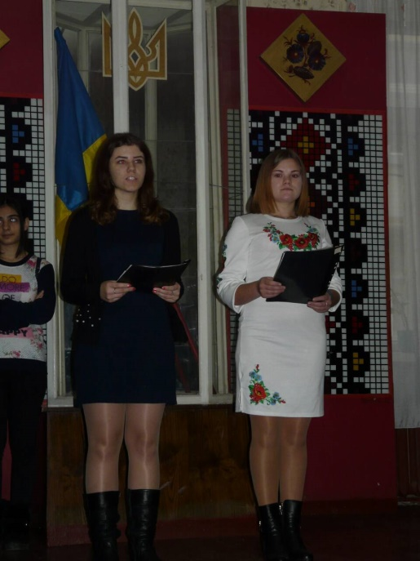
10 листопада учні училища змогли виявити свої професійні якості в рамках конкурсу на кращу дівочу зачіску «А коса у дівчини – райдуга». Професійне журі було приємно вражене майстерністю та творчими знахідками учасників.
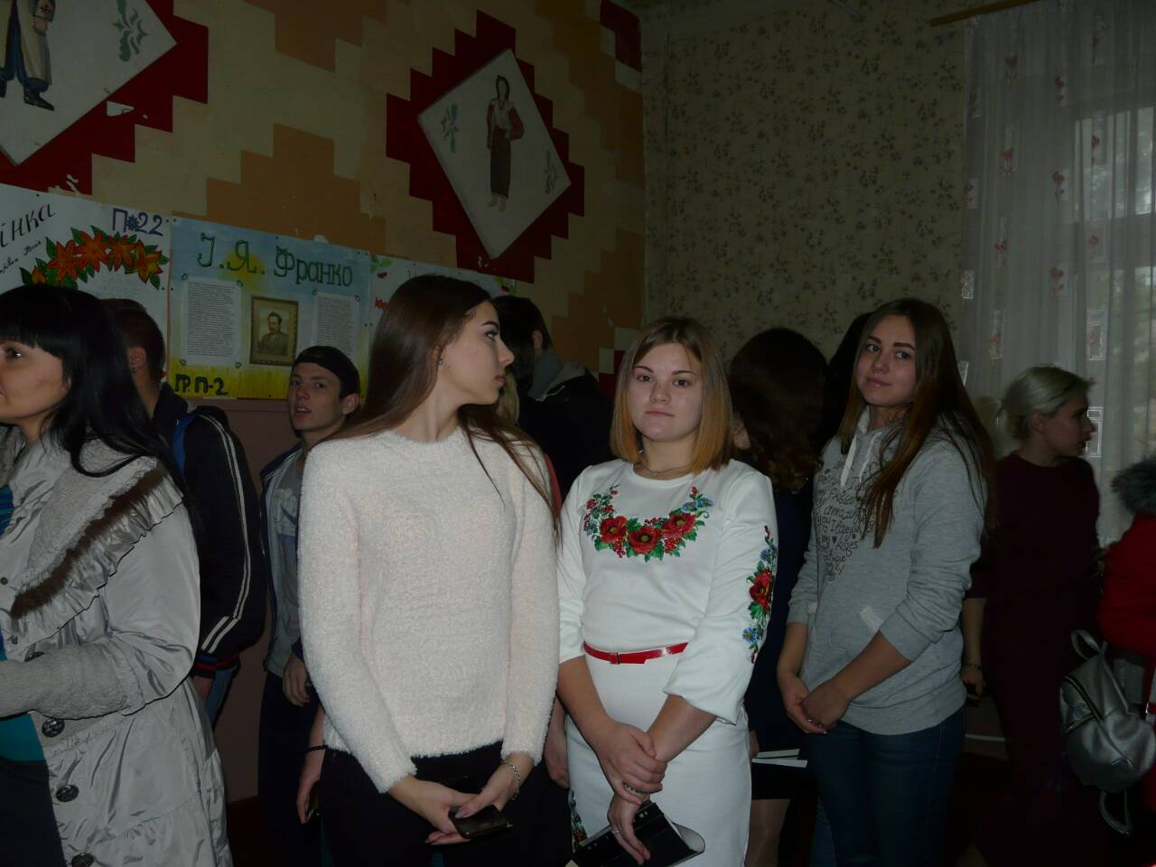
Завершився тиждень фотовиставкою «Щоденник тижня української мови» та нагородою переможців й активних учасників заходів.

